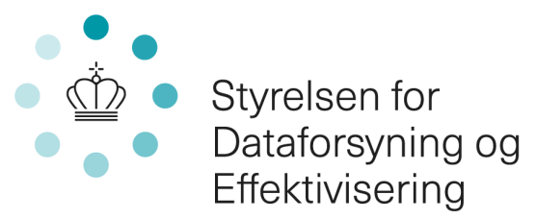Læsevejledning til LERs datamodel for udveksling af ledningsoplysninger

**Versionshistorik**

|  |  |  |
| --- | --- | --- |
| Version | Dato | Ændringsbeskrivelse |
| 0.1 | 05.10.2018 | første version: beskrivelse af voidable |
| 0.2 | 08.03.2019 | indarbejdelse kommentarer præhøring; tilføjelse af beskrivelse af datamodelleringsmetode; tilføjelse af afsnit ang. ledninger i ledninger |

Indholdsfortegnelse

1 Indledning 3

2 Kontekst 3

3 Datamodelleringsmetode 4

3.1 Modeldreven udvikling 4

3.1.1 Samlet oversigt 5

3.1.2 Featurekatalog 5

3.1.3 Dataleksikon 5

3.1.4 GML-applikationsskema 5

3.2 Anvendelse af UML 6

3.2.1 Diagrammer 7

3.2.2 Multiplicitet 8

3.2.3 Associationsender og roller 8

3.2.4 Enumerationer 9

3.2.5 Kodelister 9

3.3 Anvendelse af datatyper defineret i ISO 19100 10

3.3.1 Measure 12

3.3.2 MediaType 12

3.3.3 TM_Caldate 13

3.3.4 TM_Position 13

3.3.5 Geometriske datatyper 14

3.4 Eksplicit angivelse af manglende værdi 15

3.4.1 Motivering 15

3.4.2 Angivelse af ”værdien mangler” i datamodellen og i data 15

3.4.3 Begrundelse for manglende værdi i GML 16

3.4.4 Multiplicitet og voidable 16

3.4.5 Koordinater og ukendte værdier 16

3.4.6 Dataoverførsel 16

3.4.7 Baggrundsmateriale 16

4 Ledninger i ledninger 16

5 Referencer 18

# Indledning

Dette dokument er en læsevejledning til Ledningsejerregistrets datamodel for udveksling af ledningsoplysninger (herefter refereret til som LER-datamodellen). Det beskriver konteksten, hvori datamodellen vil indgå, den anvendte datamodelleringsmetode, og det belyser udvalgte aspekter af datamodellen. Formålet med dokumentet er, at give læseren af datamodellen bedre forudsætninger, for at kunne forstå og anvende LER-datamodellen.

# Kontekst

LER-forretningen er en forretning, der omfatter registrering af ledningsejere og udlevering af ledningsoplysninger gennem Ledningsejerregistret, samt facilitering af samgravning og samføring. Ledningsejerregistret er et register over ejere af ledninger, hvor ledninger er nedgravet i jord eller nedgravet i eller anbragt på havbunden inden for det danske søterritorium. Forretningens hovedformål er at stille oplysninger til rådighed for myndigheder, virksomheder og privatpersoner, om hvem der ejer ledninger, samt at facilitere ledningsejernes udlevering af ledningsoplysninger og udstilling af dem [LER-forretningsbegreber]. Figur 2.1 viser nøglebegreber for LER-forretningen og de væsentligste relationer mellem dem.

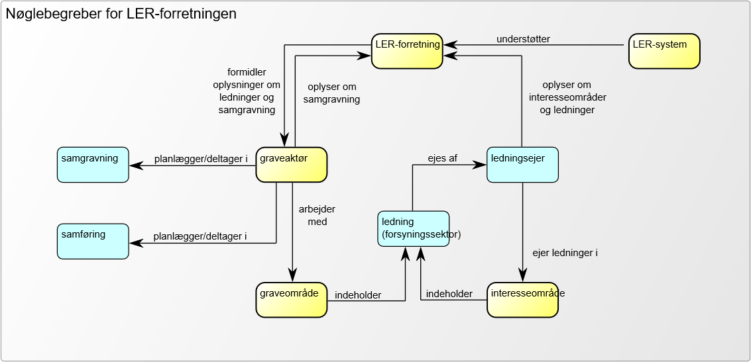

Figur 2.1: Indflyvningsdiagram for LER. LER-forretningen tager ansvaret for begreberne i gult. LER-forretningen tager ikke ansvaret for begreberne i blåt. Begreberne i blåt er eller bør være defineret af andre forretninger.

LER-datamodellen skal benyttes til udveksling af informationer om nedgravet infrastruktur, fra ledningsejere til det kommende LER 2.0, som svar på en anmodning om udlevering af ledningsoplysninger. Ledningsoplysninger vil herefter blive stillet til rådighed, for den der har foretaget den oprindelige graveforespørgsel, via udstilling i en kortviser, samt i GML-format. Se også Figur 2.2.

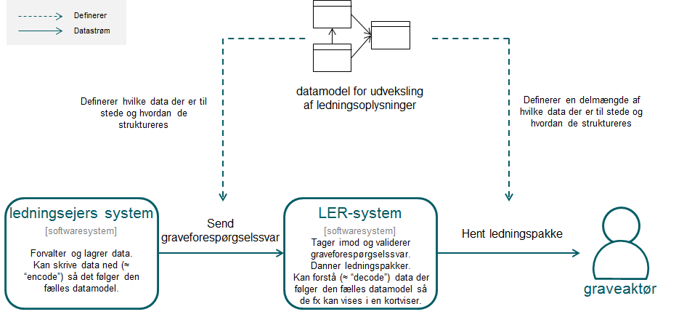

Figur 2.2: Kontekst for LER-datamodellen for udveksling af ledningsoplysninger.

# Datamodelleringsmetode

LER-datamodellen beskriver hvilke informationer, der indgår i udveksling af data mellem en ledningsejer og LER 2.0-systemet, og dermed også en størstedelen af de data der skal udveksles mellem ledningsejere og en graveaktør.

Meningen med LER-datamodellen er,

* at skabe konsensus blandt ledningsejere og graveaktører om, hvilke entiteter[1], egenskaber og relationer der findes, og som er væsentlige for formidling af oplysninger om ledninger
* at skabe konsensus om hvilke termer der skal bruges til at henvise til disse entiteter, egenskaber og relationer.
* at fastlægge en fælles standard og format, der skal sikre ensartet udveksling af ledningsoplysninger.

LER-datamodellen er en datamodel, der kan bruges uanset et senere teknologivalg og er præcis nok til at kunne forstås entydigt af software.

Dataudvekslingsformatet for ledningsoplysninger, der vil udveksles mellem ledningsejer, LER og graveaktør, er Geography Markup Language (GML). Derfor skal ledningsoplysninger i sidste ende opfylde alle stillede krav i GML-standarden ([GML 3.2.2], [GML 3.3.0]), GML-applikationsskemaerne for LER-datamodellen og de tilhørende restriktioner. GML-applikationsskemaet for LER-datamodellen blev udarbejdet parallelt med LER-datamodellen, se også 3.1.4. Derfor forholder dette dokument sig også til implementeringen i GML.

## Modeldreven udvikling

Den visuelle repræsentation af LER-datamodellen beskrives i Unified Modeling Language [UML]. Kun en delmængde af UML bruges, nemlig klassediagrammer. Et klassediagram er en standardiseret, tilgængelig og tilstrækkeligt entydig måde at visualisere modeller på [DIGST-MODEL].

Datamodellen er ikke kun en samling af UML-diagrammer. Der ligger en model bagved. Denne model er maskinlæsbar og kan derfor udtrykkes på forskellige måder. En model kan med andre ord have forskellige repræsentationer, og UML-diagrammerne er kun én måde at kigge på modellen på. Repræsentationerne dannes automatisk ud fra modellen ved hjælp af forskellige stykker software. Når modellen ændrer sig, dannes repræsentationerne på ny, se også Figur 3.1.

Derudover dannes også GML-implementeringen, i form af et GML-applikationsskema, automatisk med udgangspunkt i LER-datamodellen. Denne tilgang kaldes også for modeldreven udvikling.

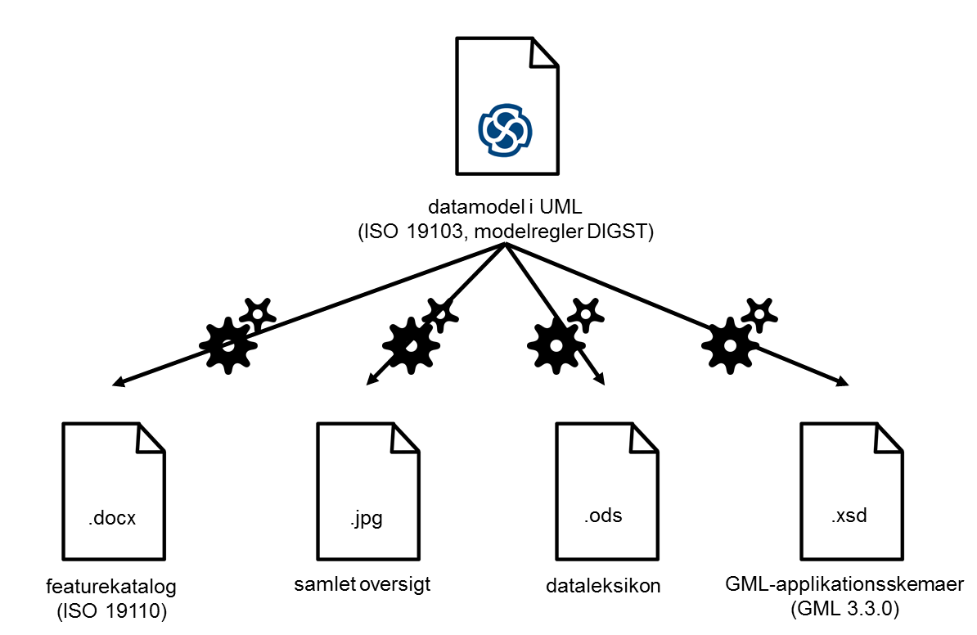

Figur 3.1: Forskellige artefakter lavet på basis af LER-datamodellen.

### Samlet oversigt

Den samlede oversigt er LER-datamodellen kogt ned til én A3-side. Det består af ét UML-diagram, der viser alle featuretyper (spatiale objekttyper), der indgår i LER-datamodellen, samt deres indbyrdes relationer.

### Featurekatalog

Et featurekatalog er et katalog, der indeholder definitioner og beskrivelser af featuretyper og deres egenskaber og relationer. Featurekataloget for LER-datamodellen er i overensstemmelse med [ISO 19110:2016], som beskriver krav og anbefalinger for featurekataloger. Featurekataloget indeholder også UML-diagrammer og viser et fyldestgørende indblik i LER-datamodellen.

### Dataleksikon

Dataleksikonet har form af et regneark, der indeholder forskellige faneblade. Hvert faneblad indeholder definitioner, noter, osv. for de forskellige data elementer fra modellen. Disse oplysninger er også til stede i featurekataloget, men er i dataleksikonet præsenteret i en kondenseret og anden opstilling.

### GML-applikationsskema

GML-applikationsskemaet for LER dannes på baggrund af LER-datamodellen og reglerne beskrevet i [GML 3.2.2] og [GML 3.3.0].

Udover GML-applikationsskemaet for LER-datamodellen, findes der også to ekstra GML-applikationsskemaer. Et for målsætninger (dimensioner) og et for annotationer. Begrundelsen herfor er, at disse featuretyper blev vurderet til at have genbrugspotentiale og er derfor modelleret i to selvstændige datamodeller. På denne måde kan de genbruges i andre, fremtidige datamodelleringer, uden at featuretyper relateret til ledninger og ledningskomponenter skal importeres også der.

Til sidst bruger GML-applikationsskemaet for LER-datamodellen elementer fra andre skemaer, bl.a. de GML-skemaer, der ligger på OGCs skemaserver[2].

## Anvendelse af UML

Kun en delmængde af UML bruges, nemlig klassediagrammer. De vigtigste begreber fra UML-standarden der anvendes i forbindelse med UML-klassediagrammer vises i Figur 3.2 og defineres i Tabel 3.1.

UML-standarden tillader, at udvide UML til fx at modellere et bestemt domæne. Sådan en udvidelse sker ved hjælp af en UML-profil, som indeholder stereotyper og tagged values. Indenfor det geografisk domæne bruger man UML-profilerne som er baseret på [ISO 19103:2015], og det er profilen brugt til LER-datamodellen også baseret på. For at have enkle diagrammer er de brugte stereotyper ikke synlige i featurekataloget. De anvendte tagged values indeholder bl.a. definitioner og noter, og indholdet af udvalgte tagged values er derfor synlig i featurekataloget og dataleksikonet.

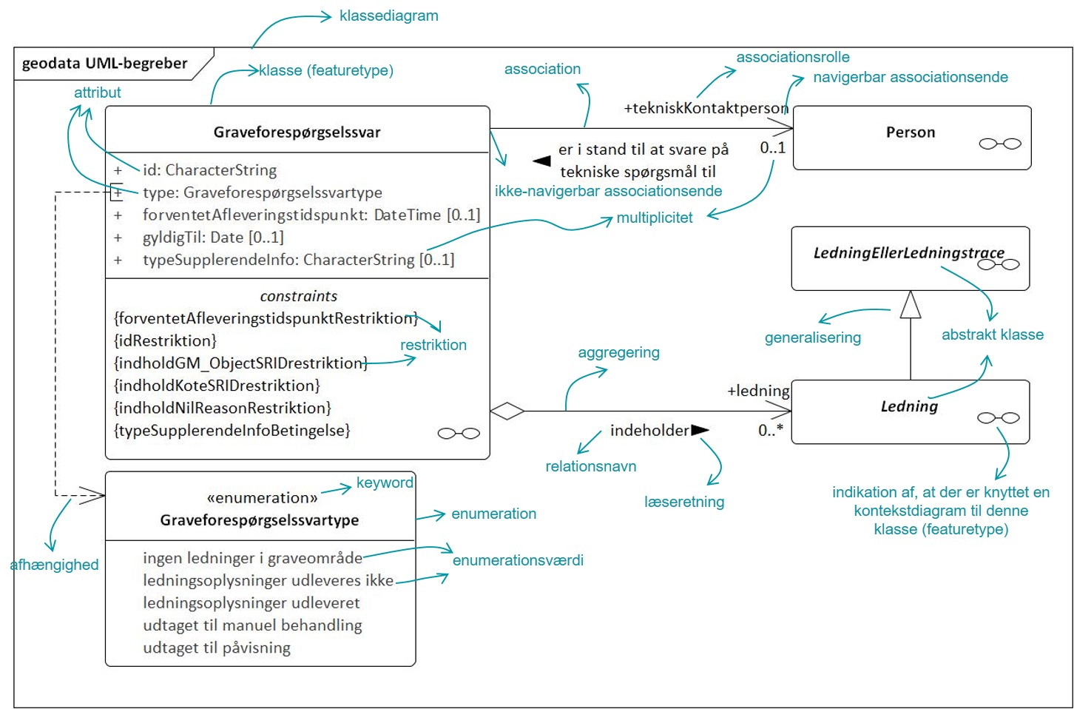

Figur 3.2: UML-begreber om klassediagrammer.

Tabel 3.1: Relevante UML-begreber (fra [DIGST-MODEL] medmindre en anden kilde er angivet).

| Term | Definition |
| --- | --- |
| UML-abstrakt klasse | UML-klasse som ikke er deklareret fuldstændig, og typisk ikke kan instantieres [UML-UO]  Dette betyder, at der vil være en generalisering til stede fra en anden UML-klasse til denne UML-abstrakt klasse. |
| UML-association | UML-element som anvendes til at relatere klasser til hinanden |
| UML-associationsende | UML-element som anvendes til at beskrive de af en klasses egenskaber som har et udfaldsrum, der er et (forretnings)objekt |
| UML-attribut | UML-element som anvendes til at beskrive de af en klasses egenskaber som har et udfaldsrum, der er en værdi |
| UML-diagram | repræsentation af hele eller dele af en UML-model, hvor hvert grafisk symbol repræsenterer elementer i UML-modellen |
| UML-generalisering | UML-element som anvendes til at relatere en underordnet klasse til en overordnet klasse |
| UML-klasse | UML-element som anvendes til at beskrive en mængde af objekter |
| UML-klassediagram | diagram hvor de primære symboler er klasser |
| UML-model | model som består af UML-elementer, herunder pakker, klasser og associationer |
| UML-multiplicitet[3] | begrænsning på antallet af forekomster af de pågældende elementers deltagelse i en association |
| UML-navn | betegnelse som udpeger et konkret UML-element |
| UML-pakke | UML-element, som kan indeholde andre UML-elementer, og som karakteriserer disse i sammenhæng |
| UML-profil | forhåndsdefineret sæt af stereotyper og tag-definitioner som tilsammen specialiserer UML til en bestemt anvendelse |
| UML-stereotype | udvidelse af specifikationen af et UML-element, som specificerer dens anvendelse til en bestemt betydning og kontekst |
| UML-tag | udvidelse af specifikationen af et UML-element ved tilføjelse af egenskaber ved UML-modelelementer - dvs. metadata for de koncepter som modelelementer modellerer |
| UML-tagged value | værdi for egenskab (tag) som tilknyttes et modelelement |

For mere omkring UML henvises der til [UML-UO], [UML-TC211] og [UML].

### Diagrammer

Forskellige diagramtyper er anvendt i LER-datamodellen:

* Et oversigtsdiagram viser to eller flere featuretyper og (nogle af) deres indbyrdes relationer.
* Et kontekstdiagram viser en central featuretype, dens egenskaber (attributter og navigerbare associationsender) og dens restriktioner. Nedarvede attributter og nedarvede restriktioner vises også, nedarvede associationsender er derimod ikke vist[4].
* Et anvendelsesdiagram viser en central featuretype og featuretyper, der har en relation til den centrale featuretype. Et anvendelsesdiagram viser hvordan en bestemt featuretype anvendes af en eller flere andre featuretyper.
* Et illustrationsdiagram viser som regel ikke UML men en eller flere figurer, der illustrerer en modelelement.
* Et diagram med pakkeafhængigheder viser de andre modeller, som LER-datamodellen bruger.

### Multiplicitet

En egenskabs multiplicitet angiver antallet af forekomster af denne egenskab. Multiplicitet består af en nedre og øvre grænse.

Tabel 3.2: Eksempler på multiplicitet.

| Multiplicitet | Alternativ notation | Antallet af forekomster |
| --- | --- | --- |
| 0..0 | 0 | Ingen forekomster |
| 0..1 |  | Ingen forekomster eller én forekomst |
| 1..1 | 1 | Én forekomst |
| 0..* | * | Ingen eller flere forekomster |
| 1..* |  | Én eller flere forekomster |
| 5..5 | 5 | Fem forekomster |
| m..n |  | Fra og med m og til og med n forekomster |

Hvis ingen multiplicitet er angivet for en attribut i et diagram, så er den 1..1. Hvis ingen multiplicitet er angivet for en associationsende i et diagram, så er den skjult for overskuelighedens skyld. Alle multipliciteter er skjult for ikke-navigerbare associationsender i featurekataloget, da de ikke er relevante for den videre implementering i et GML-applikationsskema. De er dog til stede i selve modellen og i dataleksikonet.

En egenskab er frivillig, hvis dens multiplicitet er 0..1, 0..n eller 0..*, og den ikke har en betingelse tilknyttet.

En egenskab er betinget, hvis dens multiplicitet er 0..1, 0..n eller 0..*, og den har en betingelse tilknyttet, der afgør, hvornår egenskaben er frivillig og hvornår obligatorisk.

En egenskab er obligatorisk, hvis dens multiplicitet er m..n hvor m ≥ 1.

### Associationsender og roller

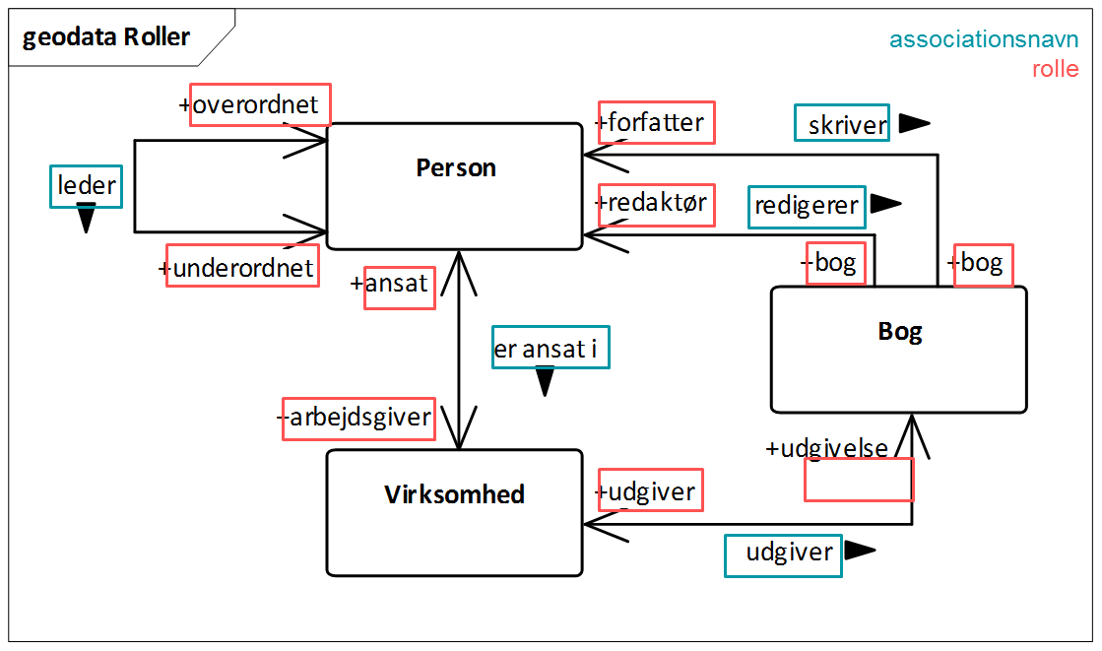

Figur 3.3: Klasser, associationer og roller.

Figur 2.2 beskriver tre entiteter: Person, Virksomhed og Bog, og nogle mulige associationer mellem dem, med tilhørende roller. Instanser af Person, Virksomhed og Bog har deres egen livscyklus og eksisterer indtil de ”dør”.

En person kan være ansat i en virksomhed. Eksistensen af sådan en relation giver denne person rollen som ansat i forhold til denne virksomhed, og omvendt så agerer denne virksomhed arbejdsgiver for denne person. Relationen kan ophøre, fx pga. et jobskifte, og dermed forsvinder deres roller i forhold til hinanden, men selve personen og virksomheden eksisterer stadigvæk. En tilsvarende logik gælder for de andre relationer i Figur 2.2 (og i LER-datamodellen). Bemærk, at samme objekt kan have forskellige roller på samme tid. Fx kan en person være forfatter for én bog og redaktør for en anden bog.

Sommetider er termen for en rolle ligetil, fx forfatter og redaktør, andre gange er det svært at finde en god term for en rolle. I disse tilfælde vælges ofte klassenavnet som rolle, fx bog i dette eksempel.

### Enumerationer

En enumeration beskriver et fastlagt udfaldsrum af navngivne værdier. Et eksempel er enumerationen ”Fareklasse”, som bruges i egenskaben fareklasse af ”LedningEllerLedningstrace” og på ”Ledningskomponent”, og som definerer tre værdier. En enumeration vises i grønt på UML-diagrammer og betegnes med ”Enumeration” i featurekataloget, se Figur 3.4.

 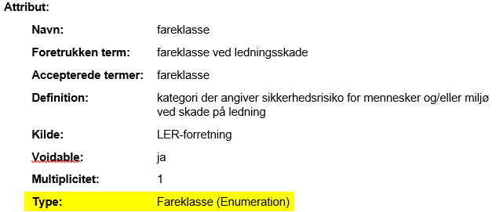

Figur 3.4: Enumeration Fareklasse.

### Kodelister

En kodeliste beskriver et udvideligt udfaldsrum af navngivne værdier.

Et eksempel er kodelisten ”Gasledningstype”, som bruges i egenskaben type af ”Gasledning”. Der er allerede identificeret fire mulige værdier. Der er, eller der kan opstå, et behov for at kunne oplyse om andre typer gasledninger[5]. Ved at modellere ”Gasledningstype” som en kodeliste er der mulighed for at udvide udfaldsrummet uden, at datamodellen skal tilpasses med det samme[6].

Et andet eksempel er kodelisten ”Forsyningsart”, som bruges i egenskaben forsyningsart af ”Ledningstrace”, ”Føringsrør”, ”AndenLedning” og ”AndenKomponent”. Der vil sandsynligvis opstå et behov for at kunne oplyse om andre forsyningsarter. Ved at modellere Forsyningsart som en kodeliste, er der mulighed for at oplyse om fx forsyningsart = kemikalier ved brug af samme attribut6, og uden at datamodellen skal tilpasses med det samme.

Generelt er et udfaldsrum af navngivne værdier modelleret som en kodeliste,[7] hvis der er en formodning om, at flere værdier end dem i modellen kan forekomme i løbet af modelversionens levetid. Bemærk, at disse værdier reelt skal udvide udfaldsrummet og ikke må være synonymer for allerede definerede værdier. I en næste version af LER-modellen kan der tilføjes nye, dokumenterede værdier, til en kodeliste (og også til en enumeration).

En kodeliste vises i brunt på UML-diagrammer og betegnes med ”Kodeliste” i featurekataloget, se Figur 3.5.

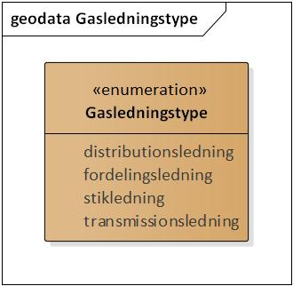 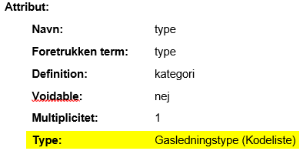

Figur 3.5: Kodelisten Gasledningstype.

#### Kodelister i GML

En kodeliste forslås implementeret i GML som en union af på den ene side en enumeration af de specificerede værdier og på den anden side en streng, der følger det regulære udtryk other: \w{2,}, som beskrevet i [GML 3.2.2, par. E.2.4.9].

Det vil sige, at følgende GML-fragmenter vil være korrekte:

<ler:type>distributionsledning</ler:type>

<ler:type>other: enBestemtTypeGasledning</ler:type>

<ler:type>other: andet</ler:type>

<ler:type>other: specialledning</ler:type>

<ler:forsyningsart>gas</ler:forsyningsart>

<ler:forsyningsart>other: kemikalier</ler:forsyningsart>

Følgende GML-fragmenter ikke vil være korrekte:

<ler:type>etAndetTypeGasledning</ler:type>

<ler:type>other: en bestemt type gasledning</ler:type>

<ler:type>other: a</ler:type>

<ler:forsyningsart>kemikalier</forsyningsart>

<ler:forsyningsart>andet</forsyningsart>

## Anvendelse af datatyper defineret i ISO 19100

ISO/TC 211, komitéen som er ansvarlig for standarderne om geografisk information (ISO 19100-serien) har en gruppe, som sikrer, at alle komitéens standarder anvender og udvikler UML-modellerne hvor relevant [HMMG]. Disse modeller er velbeskrevet og fri tilgængelige. Udvalgte ISO/TC 211 modeller genbruges også i LER-datamodellen, se Figur 3.6.



Figur 3.6: Modeller som genbruges i LER-datamodellen.

Tabel 3.3 giver et overblik over anvendte ikke-geometriske typer. Nogle typer er beskrevet yderlige i de næste afsnit.

Tabel 3.3: Anvendte typer fra [ISO 19103:2015], [ISO 19107:2003] og [ISO 19108:2002].

|  |  |  |  |
| --- | --- | --- | --- |
| Datatype | Term på dansk | Beskrivelse | Standard |
| Boolean | boolsk variabel | Variabel som kun kan antage to værdier: sandt eller falsk. | ISO 19103 |
| CharacterString | tekststreng | Sekvens af tegn fra et standardtegnsæt. | ISO 19103 |
| Date | dato | År, måned og dag. | ISO 19103 |
| DateTime | dato og klokkeslæt | År, måned, dag, time, minut og sekund. | ISO 19103 |
| Integer | heltal | Tal som ikke er en brøk eller decimalbrøk | ISO 19103 |
| Measure | mål | Tal og måleenhed.  Se også 3.3.1. | ISO 19103 |
| MediaType | mediatype | Identifikator der definerer typen af en fil.  Se også 3.3.2. | ISO 19103 |
| URI | URI | Uniform ressourceidentifikator: tekststreng som identificerer en ressource.  En URL, adressen på en fil, der er tilgængelig via internettet, er en slags URI. | ISO 19103 |
| TM_Caldate |  | Position i tiden, inden for en tidsregning og ikke ubestemt.  Se også 3.3.3. | ISO 19108 |
| TM_Position |  | Position i tiden.  Se 3.3.3. | ISO 19108 |
| GM_Curve | kurve |  | ISO 19107 |
| GM_MultiCurve | multikurve | Se også 3.3.5. | ISO 19107 |
| GM_Object | geometrisk objekt |  | ISO 19107 |
| GM_Point | punkt |  | ISO 19107 |

### Measure

En Measure består af et tal og en måleenhed. Eksempler er 4 kilovolt og 50 millimeter.

Alle attributter, der repræsenterer et mål, har Measure som datatype. På den måde er det obligatorisk, at oplyse om måleenheden, og man undgår forkerte antagelser.

Alle attributter, der repræsenterer et mål, har også en restriktion tilknyttet der fastsætter, hvilken måleenhed der skal anvendes.



Figur 3.7: Measure.

#### Measure i GML

I GML er både tal og måleenhed til stede[8]:

* Tallet skal angives i XML-elementet, der repræsenterer attributten.
* Måleenheden skal angives i XML-attributten uom på XML-elementet.

Et eksempel i GML er: <ler:udvendigDiameter uom="mm">40</ler:udvendigDiameter>.

### MediaType

En MediaType er en udvidelse af CharacterString og anvendes til at beskrive et filformat. Udvidelsen består i, at der er tilføjet en attribut, der angiver mediatypen, som skal være til stede i IANA’s standardiserede liste over mediatyper [IANA]. Værdien af CharacterString skal indeholde en menneskelæsbar beskrivelse af filformatet.

Ved hjælp af angivelse af en fils mediatype, kan en applikation, fx en webbrowser, et mailprogram eller LER-kortviseren, håndtere filen korrekt. Fx når der er tale om et PDF-dokument, som har application/pdf som mediatype, så skal filen åbnes med en PDF-læser.



Figur 3.8: MediaType og CharacterString. Ikke alle attributter defineret på CharacterString er vist i denne figur.

#### MediaType i GML

I GML er både mediatypen og en menneskelæsbar beskrivelse til stede[9]:

* Den menneskelæsbare beskrivelse skal angives i XML-elementet, der repræsenterer attributten.
* Mediatypen skal angives i XML-attributten type på XML-elementet.

Et eksempel i GML er: <ler:format type="application/pdf">PDF</ler:format>.

### TM_Caldate

TM_Caldate anvendes til at repræsentere følgende positioner i tiden:

* en bestemt dag i en bestemt måned og et bestemt år
* en bestemt måned i et bestemt år
* et år.

TM_Caldate bruges som datatype på Informationsressource.dato, da man fx for en publikation skal kunne angive, at den blev publiceret i året 2016, uden at kende den specifikke måned eller dag.

### TM_Position

TM_Position kan anvendes til at repræsentere hvilken som helst position i tiden. Udover tidspositionerne nævnt i 3.3.3 kan TM_Position bl.a. også udtrykke ”ukendt, dog med sikkerhed før en bestemt dato”. Dette er nyttigt i LER-sammenhæng, hvor der stilles forskellige krav til ledningsoplysninger, afhængig af, om en ledning blev etableret før eller efter skæringsdatoen.

#### TM_Position i GML

TM_Position er implementeret i GML vha. gml:TimePositionType[10].

Eksempler i GML er:

<ler:etableringstidspunkt indeterminatePosition="before">2023-07-01</ler:etableringstidspunkt>

<ler:etableringstidspunkt>2000</ler:etableringstidspunkt>

<ler:etableringstidspunkt>2020-04</ler:etableringstidspunkt>

<ler:etableringstidspunkt>2023-07-02</ler:etableringstidspunkt>

### Geometriske datatyper

[ISO 19107:2003] definerer og beskriver de forskellige geometriske objekter. I denne datamodel anvendes GM_Point, GM_Curve, GM_MultiCurve (se også Figur 3.9), GM_Surface og GM_Object.

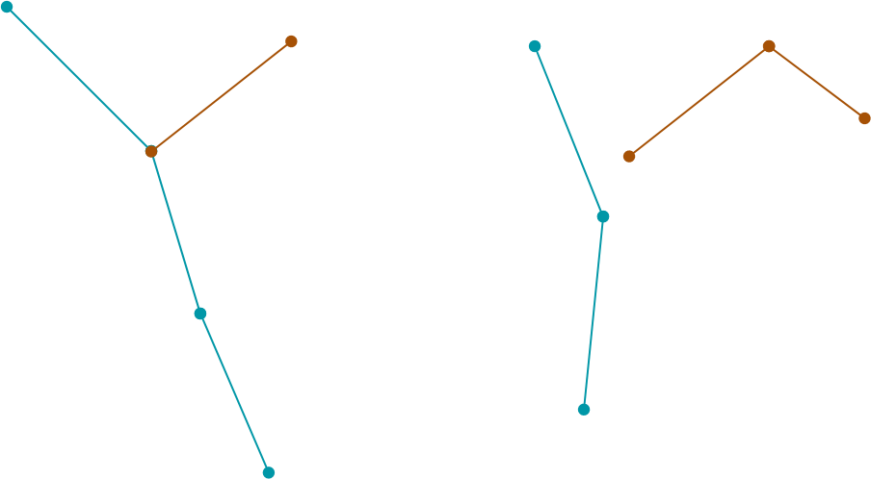

Figur 3.9: To multilinjer (multikurve der anvender lineær interpolation) er vist. Hver multilinje består af to dele og hver del er vist i en forskellig farve.

GM_Object er superklassen for alle klasser defineret i ISO 19107. Dvs. at GM_Point, GM_Curve, GM_MultiCurve og GM_Surface er subklasser af GM_Object. De steder, hvor GM_Object bruges i datamodellen, er en restriktion til stede, der begrænser, hvilke subklasser der faktisk kan bruges. Hvis kun én bestemt geometrisk type kan bruges for en egenskab, så angives den selvfølgelig i stedet for GM_Object.

#### 2,5D versus 3D

Alle geometrier udvekslet via LER skal være 2,5D-geometrier. Det betyder,

* at geometrierne skal angives med x-, y- og z-koordinater (se også 3.4.5)
* at der ikke må udveksles rumgeometrier (geometrier med volume)

Se også Figur 3.10 for en illustration af forskellen mellem 2,5D og 3D for en rørledning.

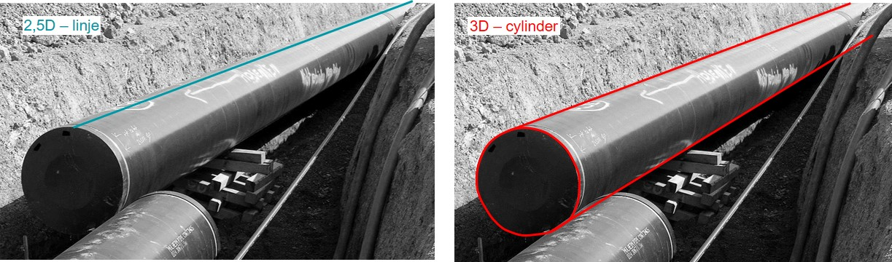

Figur 3.10: Illustration af forskellen mellem 2,5D og 3D. Kilde: tilpasset og annoteret version af [BTR], CC BY-SA 2.5 (https://creativecommons.org/licenses/by-sa/2.5).

#### Interpolation

Interpolation er defineret som ”computation of points or values between ones that are known or tabulated using the surrounding points or values” [MathWorld]. I konteksten af geografisk information kan man definere begrebet geometrisk interpolation, som betyder ”beregning af koordinater på punkter mellem de punkter hvis koordinater er kendt”. Forskellige geometriske interpolationsmetoder eksisterer, for linjer (se [GML 3.2.2, par. 10.4.7]) og for flader (se [GML 3.2.2, par. 10.5.12]). I LER er kun de enkleste, og mest udbredte, metoder tilladt. Der er tale om en yderlige indsnævring af mulighederne der beskrives i GML Simple Features [GML SF].

For kurver og multikurver i LER gælder, at de skal anvende lineær interpolation. Det betyder, at metoden returnerer punkter på en ret linje mellem hver på hinanden følgende par af (multi)kurvens punkter [ISO 19107:2003, par. 6.4.32].

For flader og multiflader i LER gælder, at de skal anvende 2-dimensionel interpolation (”planar interpolation” på engelsk). Det betyder, at metoden returnerer punkter, som ligger i et plan [ISO 19107:2003, par. 6.4.8].

I praksis har disse restriktioner ingen betydning, da disse metoder som sagt også er de mest udbredte metoder i GIS-værktøjer. Restriktionerne er til stede for fuldstændighedens skyld.

## Eksplicit angivelse af manglende værdi

Datamodelleringsmetoden tillader, at man i en datamodel kan oplyse om, at værdien af en bestemt egenskab mangler. Derudover kan man i en GML-implementering oplyse om, hvorfor det er, at værdien mangler.

### Motivering

Man kan kombinere data, som stammer fra forskellige kilder ved hjælp af en fælles datamodel (LER-datamodellen). I praksis vil det ske ved, at værdien af en bestemt egenskab ikke kan videregives af en dataleverandør (ledningsejer).

For en bruger (graveaktør), der skal bruge data, kan det være nyttigt at vide, at en værdi mangler, samt at vide, hvorfor værdien mangler.

### Angivelse af ”værdien mangler” i datamodellen og i data

Ved at angive på en ensartet måde, at en bestemt egenskabs værdi kan mangle, undgår man, at skulle knytte betydningen ”værdien mangler” til en udvalgt værdi.

Herunder er vist forskellige eksempler, hvor man har givet en egenskab en værdi, som er forkert, men som bruges til at angive, at man ikke har eller ikke vil angive en rigtig værdi i sine data.

<ler:fareklasse>ukendt</ler:fareklasse> (string-datatype)

<ler:udvendigDiameter>-99</ler:udvendigDiameter> (integer-datatype)

<ler:minDato>1970-01-01</ler:minDato> (dato-datatype)

<!-- Kan ikke lade sig gøre for booleans, fx ler:indeholderLedninger --> (boolean-datatype)

Ved at gøre dette, er man for hver egenskab nødt til at oplyse brugere om, at f.eks. -99 ikke er -99, men at -99 betyder, at man ikke kender eller ikke vil angive den rigtige værdi. Det samme problemstilling gælder for de to andre eksempler.

Ved at anvende konceptet ”voidable”, bruger man en entydig måde at angive, at værdien mangler og hvorfor den mangler. I XML vil en manglende værdi komme til at se ud som følgende:

<ler:fareklasse xsi:nil="true" /> (string-datatype)

<ler:udvendigDiameter xsi:nil="true" /> (integer-datatype)

<ler:minDato xsi:nil="true" /> (dato-datatype)

<ler:indeholderLedninger xsi:nil="true" /> (boolean-datatype)

For at opnå ovenstående, angiver man i datamodellen, at en egenskabs værdi kan mangle, ved at markere egenskaben som ”voidable”. Dette vil i det afledte GML-applikationsskemaet blive udtrykt som, at denne egenskab vil få attributten nillable = "true" [XML Schema 1, par. 3.3.1].

<element name="minEgenskab" nillable="true">

### Begrundelse for manglende værdi i GML

Når en værdi mangler, vil en dataleverandør måske gerne give en forklaring på, hvorfor værdien mangler. GML-standarden giver plads til sådan en forklaring. Den indeholder fem prædefinerede forklaringer og giver derudover mulighed for at give en anden forklaring, enten vha. af en kort tekst eller vha. en URI til en ressource, som beskriver begrundelsen [GML 3.2.2, par. 8.2.3.1].

I data sendt til LER skal men enten udelade nilReason eller også sætte den til den i GML-standarden prædefinerede værdi ”unknown”.

<ler:fareklasse xsi:nil="true" nilReason="unknown" />

<ler:fareklasse xsi:nil="true" />

### Multiplicitet og voidable

Multiplicitet og voidable er to forskellige koncepter, som fortæller noget om en egenskab.

I LER-datamodellen bruges multipliciteten samt en evt. betingelse til at angive, om ledningsejeren skal eller kan oplyse om en bestemt egenskab. Eller med andre ord, om det er obligatorisk, betinget eller frivillig, at oplyse om en bestemt egenskab. Multiplicitet samt en evt. betingelse fortæller noget om antallet af forekomster af en egenskab.

Voidable-konceptet fortæller noget om værdien af en egenskab, hvor man kan oplyse om, at denne værdi mangler i data.

### Z-koordinater og ukendte værdier

Voidable-konceptet kan ikke anvendes på koordinater i en geometri. Derfor angives en ukendt z-koordinat med -99.

### Dataoverførsel

LER-datamodellen definerer strukturen og indholdet af data for dataoverførsler mellem systemer, se også Figur 2.2. LER-datamodellen definerer ikke, hvordan disse systemer skal organisere deres data internt. Dvs. disse systemer ikke behøver at kunne lagre nil-værdier men kan bruge andre implementeringer for ”ukendt”. Systemerne skal kunne eksportere og importere nil-værdier, og evt. omsætte dem til den valgte interne implementering.

### Baggrundsmateriale

Mere omkring voidable kan læses i [XML Schema 1], [GML 3.2.2, par. 8.2.3.2], [ISO/IEC 11404:2007, s. 41] og [OGC 12-110, s. 14].

# Ledninger i ledninger

En Ledning har tre egenskaber, der kan anvendes til at oplyse om ledninger, der ligger indeni en anden ledning, se Figur 4.1. Figurerne i dette afsnit beskriver, hvordan disse egenskaber er tænkt anvendt.

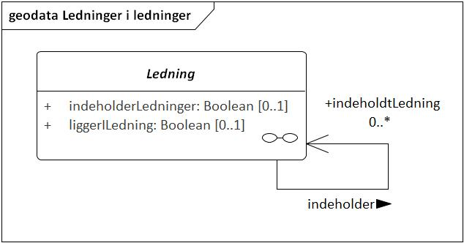

Figur 4.1: Egenskaber der kan anvendes til at oplyse om ledninger i ledninger.

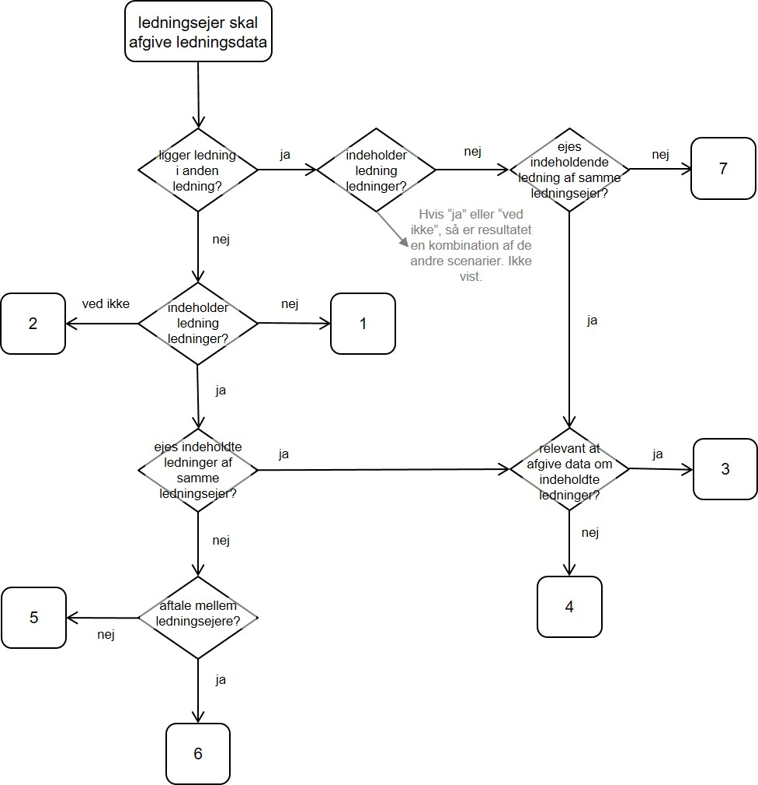

Figur 4.2: Flowdiagram. Nummeret som et sekvens af valg ender i, er nummeret på en af nedenstående scenarier.

Følgende notation bruges i nedenstående figurer:

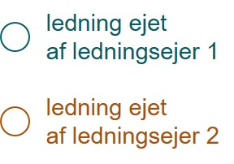

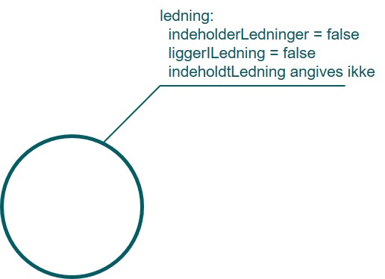

Figur 4.3: Scenarie 1: Ledningsejer ved, at ledning ikke indeholder andre ledninger.

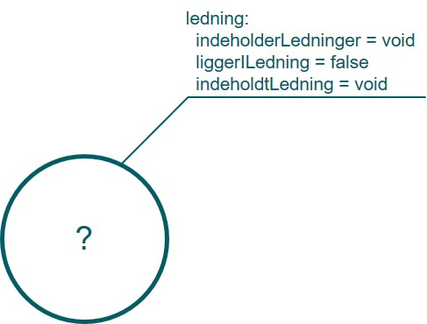

Figur 4.4: Scenarie 2: Ledningsejer ved ikke, om ledning indeholder andre ledninger.

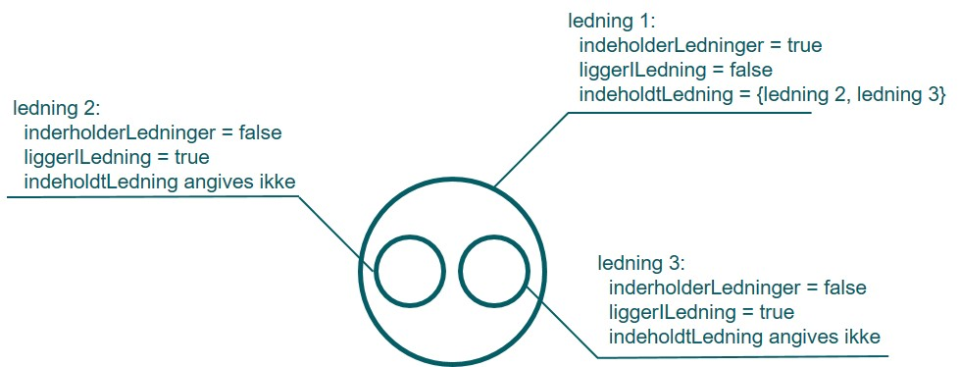

Figur 4.5: Scenarie 3: Ledningsejer ved, at ledning indeholder ledninger, som han selv ejer og vurderer, at det er relevant, at angive data om de indeholdte ledninger.

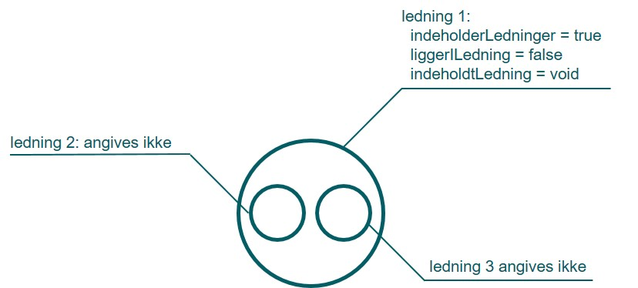

Figur 4.6: Scenarie 4: Ledningsejer ved, at ledning indeholder ledninger, som han selv ejer og vurderer, at det ikke er relevant at angive data om de indeholdte ledninger.

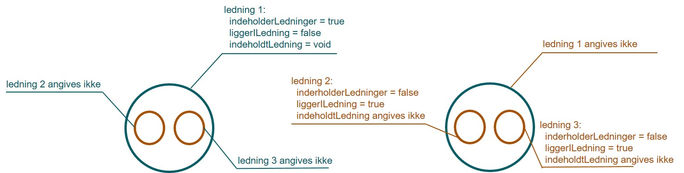

Figur 4.7: Scenarie 5: Ledningsejer 1 ved, at en ledning indeholder ledninger, som ejes af ledningsejer 2. Ledningsejer 1 angiver ikke data om de indeholdte ledninger. Ledningsejer 2 angiver data om de indeholdte ledninger (samme princip som i scenarie 7).

. 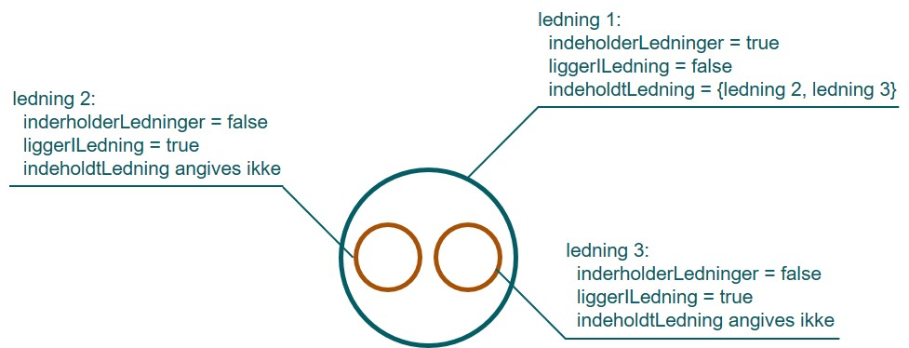

Figur 4.8: Scenarie 6: Ledningsejer 1 ved, at en ledning indeholder ledninger, som ejes af ledningsejer 2. Ledningsejer 1 angiver data om de indeholdte ledninger. Ledningsejer 2 angiver ikke data om de indeholdte ledninger. Det vil sige, at ledningsejer 1 tager det fulde ansvar. Dette kan kun ske, hvis de to ledningsejere har indgået en aftale.

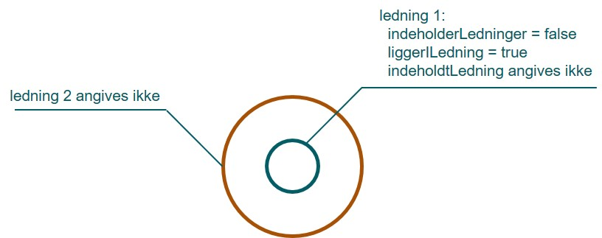

Figur 4.9: Scenarie 7: Ledningsejer 1 har en ledning, som er indeholdt i en ledning af ledningsejer 2. Ledningsejer 1 har ikke data om den indeholdende ledning.

# Referencer

[BTR] BTR. *Pipeline im Bau* [online]. 2007. Tilgængelig på: <https://commons.wikimedia.org/wiki/File:Pipeline_im_Bau_2.JPG>

[DIGST-MODEL] DIGITALISERINGSSTYRELSEN. *Fællesoffentlige regler for begrebs- og datamodellering* [online]. Version Version 1.0.0. 2017. Tilgængelig på: <https://arkitektur.digst.dk/metoder/regler-begrebs-og-datamodellering/modelregler>

[GML 3.2.2] PORTELE, Clemens (red.). *OpenGIS® Geography Markup Language (GML) Encoding Standard* [online]. Version 3.2.2. Open Geospatial Consortium, 5 december 2016. OGC 07-036r1. Tilgængelig på: <https://portal.opengeospatial.org/files/?artifact_id=74183&version=2>

[GML 3.3.0] PORTELE, Clemens (red.). *OGC® Geography Markup Language (GML) — Extended schemas and encoding rules* [online]. Version 3.3.0. Open Geospatial Consortium, 7 februar 2012. OGC 10-129r1. Tilgængelig på: <https://portal.opengeospatial.org/files/?artifact_id=46568>

[GML SF] VAN DEN BRINK, Linda, PORTELE, Clemens og VRETANOS, Panagiotis A. (red.). *Geography Markup Language (GML) simple features profile (with Corrigendum)* [online]. Version 2.0. Open Geospatial Consortium, 5 april 2012. OGC 10-100r3. Tilgængelig på: <http://portal.opengeospatial.org/files/?artifact_id=42729>

[HMMG] ISO/TC 211 HARMONIZED MODEL MAINTENANCE GROUP. Repository for information about the harmonized model. *GitHub* [online]. Tilgængelig på: <https://github.com/ISO-TC211/HMMG>

[IANA] INTERNET ASSIGNED NUMBERS AUTHORITY. Media Types. [online]. Tilgængelig på: <http://www.iana.org/assignments/media-types/>

[ISO 19103:2015] ISO/TC 211. ISO 19103:2015: *Geographic information — Conceptual schema language* [online]. International Standard. International Organization for Standardization, 2003. Tilgængelig på: <https://www.iso.org/obp/ui/#iso:std:iso:19103:ed-1:v1:en>

[ISO 19107:2003] ISO/TC 211. ISO 19107:2003: *Geographic information — Spatial schema* [online]. International Standard. International Organization for Standardization, 2003. Tilgængelig på: <https://www.iso.org/obp/ui/#iso:std:iso:19107:ed-1:v1:en>

[ISO 19108:2002] ISO/TC 211. ISO 19108:2002: *Geographic information — Temporal schema* [online]. International Standard. International Organization for Standardization, 2016. Tilgængelig på: <https://www.iso.org/obp/ui/#iso:std:iso:19108:ed-1:v1:en>

[ISO 19110:2016] ISO/TC 211. ISO 19110:2016: *Geographic information — Methodology for feature cataloguing* [online]. International Standard. International Organization for Standardization, 2016. Tilgængelig på: <https://www.iso.org/obp/ui/#iso:std:iso:19110:ed-2:v1:en>

[ISO/IEC 11404:2007] ISO/IEC JTC 1/SC 22. ISO/IEC 11404:2007: *Information technology — General-Purpose Datatypes (GPD)* [online]. International Standard. 2007. Tilgængelig på: <http://standards.iso.org/ittf/PubliclyAvailableStandards/c039479_ISO_IEC_11404_2007(E).zip>

[LER-forretningsbegreber] STYRELSEN FOR DATAFORSYING OG EFFEKTIVISERING. *Forretningsbegreber for Ledningsejerregistret*. Version 0.2.0. 15 januar 2019.

[MathWorld] WEISSTEIN, Eric W. Interpolation. *MathWorld—A Wolfram Web Resource* [online]. Tilgængelig på: <http://mathworld.wolfram.com/Interpolation.html>

[OGC 12-110] COX, Simon JD (red.). *Nillable GML [Candidate standard Request for Comments]* [online]. Open Geospatial Consortium, 5 september 2012. OGC 12-110. Tilgængelig på: <https://portal.opengeospatial.org/files/50523>

[UML] OBJECT MANAGEMENT GROUP. OMG Unified Modeling Language. [online]. Tilgængelig på: <https://www.omg.org/spec/UML/>

[UML-TC211] ISO/TC 211 HARMONIZED MODEL MAINTENANCE GROUP. ISO/TC 211 Wiki on best practices for modelling geographic information in UML. [online]. Tilgængelig på: <https://github.com/ISO-TC211/UML-Best-Practices/wiki>

[UML-UO] FAKHROUTDINOV, Kirill. uml-diagrams.org. [online]. Tilgængelig på: <https://www.uml-diagrams.org/>

[XML Schema 1] THOMPSON, Henry S, BEECH, David, MALONEY, Murray og MENDELSOHN, Noah (red.). *XML Schema Part 1: Structures Second Edition* [online]. W3C, 28 oktober 2004. Tilgængelig på: <http://www.w3.org/TR/xmlschema-1/>

1. Her har entitet som betydning: noget der eksisterer.
2. <http://schemas.opengis.net/gml/3.2.1/>
3. Kendt af mange som kardinalitet. Se <https://martinfowler.com/bliki/MultiplicityNotCardinality.html>
4. Pga. af begrænsning i modelleringsværktøjet.
5. Eller, i mangel af en bedre klassificering, bare om ”andet”, dvs. en type som ikke er en af de prædefinerede værdier og heller ikke er nærmere udspecificeret.
6. Et andet modelleringsvalg ville have været at modellere udfaldsrummet som en enumeration og tilføje en værdi “andet”. Ulempen er, at man i så fald ikke kan oplyse om hvilken type der er tale om. Dette kan løses ved at tilføje en ny attribut indeholdende fritekst, hvori man kan oplyse om den specifikke type. Ulempen er, at der i så fald vil være to attributter, der fortæller om typen, i stedet for en enkel attribut. Dvs. at det gøres mere besværligt for en applikation, såsom en kortviser, at læse eller vise data. Et tredje modelleringsvalg ville have været, at modellere udfaldsrummet som fritekst. Ulempen er, at man mister en hel del semantik og man mister mulighed for en fornuftig visningsstandard baseret på fx type ledning eller ledningskomponent.
7. Bemærk at LER-datamodellen er lavet om på dette punkt i forhold til tidligere versioner: (1) alle enumerationer hvor ”andet” eller ”specialledning” var en værdi er blevet lavet om til kodelister (2) ”andet” og ”specialledning” er slettet fra de prædefinerede udfaldsrum (men kan angives vha. <ler:type>other: andet</ler:type> og <ler:type>other: specialledning</ler:type>) og (3) Telekommunikationsledning.typeSupplerendeInfo er slettet.
8. Se gml:MeasureType i <http://schemas.opengis.net/gml/3.2.1/basicTypes.xsd>
9. Se gmx:MimeFileType_Type i <http://schemas.opengis.net/iso/19139/20070417/gmx/extendedTypes.xsd>
10. Se <http://schemas.opengis.net/gml/3.2.1/temporal.xsd>